Мемлекеттік сатып алу заңының кемшін тұстары жол құрылысының сапасына теріс әсер етеді
– Нартай Аралбайулы

06.07.2023

Мәжілістегі «AMANAT» фракциясы мүшелерінің өңірлерге сапары жалғасып жатыр. Халық қалаулылары Снежанна Имашева мен Нартай Аралбайұлы Орал қаласында болып, жол жөндеу жұмысымен танысты.
Оралдағы Шолохов көшесінің 6,1 шақырымын қайта жаңарту жұмысы жыл соңына дейін аяқталуы тиіс. Бүгінде жолдың әр бағытын үш жолақты етіп кеңейту және тротуар салу жұмысы жүріп жатыр. Жобаның жалпы құны – 4,2 млрд теңгеден асады.

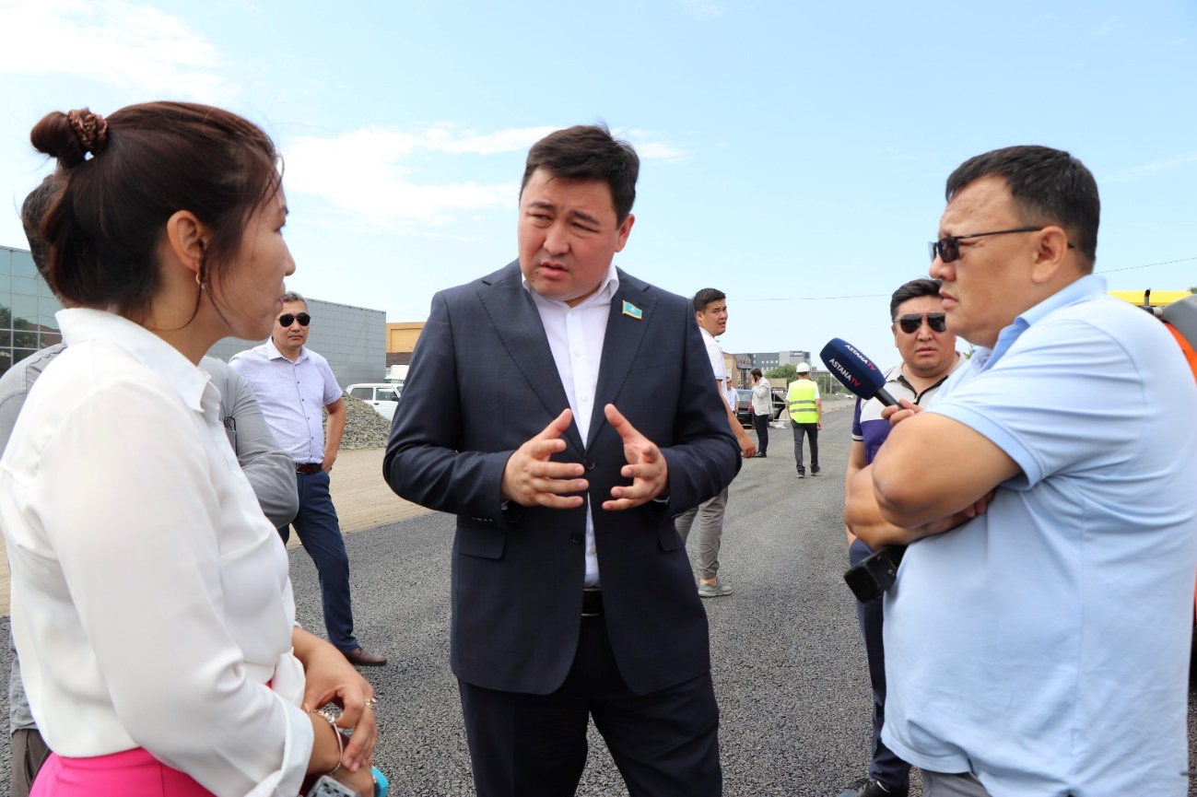

Депутат Нартай Аралбайұлының пікірінше, «Мемлекеттік сатып алу туралы» Заңның кейбір кемшін тұстары жол құрылысын жүргізу кезіндегі тендер өткізуді баяулатады. Соның салдарынан, жобалық-сметалық құжаттаманы әзірлеу, құрылыс материалдарын сатып алу және т. б. жұмыстар тежеледі.
«Мемлекет басшысы Қасым-Жомарт Тоқаев атап өткендей, Батыс Қазақстан облысындағы жолдардың сапасы өте төмен. Тіпті, бұған жауапты мекемелердің бірқатар басшысы жұмыстан да шығарылды. Жол құрылысын жүргізетін қай компанияның ставкасы жоғары, әлеуеті зор болса, сол жеңіп шығады. Ал бұл шетелдік компания болса, бақылаудың жеткіліксіздігінен жұмыс сапасы да төмен болуы мүмкін. «Мемлекеттік сатып алу туралы» Заңның кейбір кемшін тұстары құрылыс нысандарын жоспарлау жүйесіне теріс әсер етеді. Сондықтан біз бұл мәселені Мәжіліс қабырғасында көтермекпіз», – деді ол.

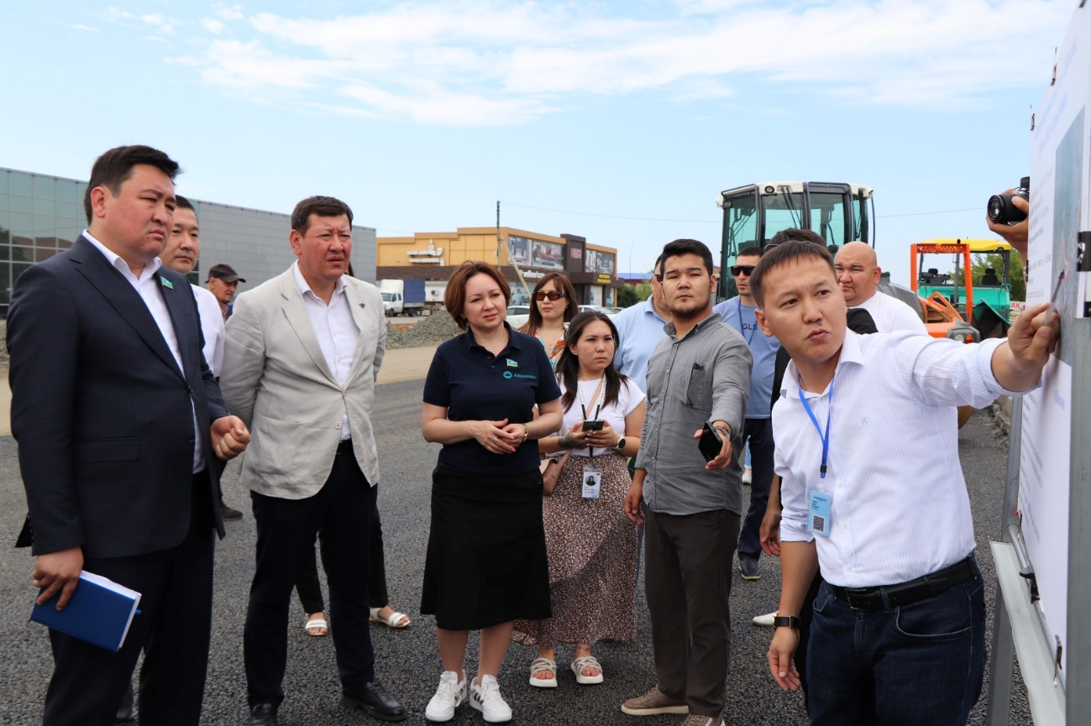

Өз кезегінде, депутат Снежанна Имашева Батыс Қазақстан облысындағы жолдардың тек 46%-ы ғана жақсы жағдайда екенін атап өтті. 2027 жылға қарай партияның сайлауалды уәделерін жүзеге асыру аясында жергілікті маңызы бар жолдардың жақсы және қанағаттанарлық жағдайдағы үлесі 72%-ға дейін ұлғаяды. Атап айтқанда, қалаларда 66 шақырым жол күрделі жөндеуден өтеді.
«Орал – шекара маңындағы қала. Ол көп жағдайда транзит шаһар саналады. Мәселен, Самарадан жеткен жүк көліктері Шолохов көшесін басып өтеді. Шамадан тыс жүк тиелген мұндай көліктер асфальтты үгітеді. Жол құрылысының әр кезеңі аяқтала салысымен арнайы сараптама жүргізу қажет. Материал сапасын да мұқият бақылау керек. Мердігер бұл жолға 3 жылдық кепіл береді. Біз жөндеу жұмысының барысын және сапасын қадағалаймыз», – деді Нартай Аралбайұлы.
Сондай-ақ, депутаттар өңірде жол құрылысына бюджеттен аз қаражат бөлінетініне назар аударды. Бұған қоса, облыста қиыршық тас пен битум тапшылығы байқалады.

